 ACCUEIL
Le père Daniel bénit les bébés présents, déjà ou futurs baptisés. Nous l'accompagnons en chantant :
1. Comme un enfant qui marche sur la route,
Le nez en l’air et les cheveux au vent,
Comme un enfant que n’effleure aucun doute
Et qui sourit en rêvant,

Me voici, Seigneur ! Me voici comme un enfant. (bis)

2. Comme un enfant tient la main de son père
Sans bien savoir où la route conduit,
Comme un enfant, chantant dans la lumière,
Chante aussi bien dans la nuit.

3. Comme un enfant qui s’est rendu coupable
Mais qui sait bien qu’on lui pardonnera,
Pour s’excuser d’être si misérable,
Vient se jeter dans vos bras.

 DEMANDE DE PARDON
Je t’ai dit non, Seigneur, Pardon ! (bis)

 GLOIRE A DlEU

Gloire à Dieu au plus haut des cieux

Et paix sur la terre aux hommes qu’il aime

Gloire à Dieu au plus haut des cieux, gloire, gloire, gloire à Dieu

 LECTURE
Lecture de la lettre de Saint Paul apôtre aux Colossiens
Frères, rendez grâce à Dieu le Père. Nous arrachant au pouvoir des ténèbres, il nous a placés dans le Royaume de son Fils bien-aimé : en lui nous avons le pardon des péchés. Il est l’image du Dieu invisible : en lui, tout fut créé, dans le ciel et sur la terre. Tout est créé par lui et pour lui. Il est avant toute chose, et tout subsiste en lui. Il est aussi la tête du corps, la tête de l’Église. Car Dieu a jugé bon qu’habite en lui toute plénitude et que tout, par le Christ, lui soit enfin réconcilié.

 PSAUME
Jérusalem, Jérusalem quitte ta robe de tristesse
Jérusalem, Jérusalem, chante et danse pour ton Dieu
Quelle joie quand on m’a dit :
« Nous irons à la maison du Seigneur ! »
Maintenant notre marche prend fin
Devant tes portes, Jérusalem !
 Première étape de Baptême

Les enfants s'avancent avec leurs parents. Le père Daniel les interroge : « Comment vous appelez vous ? » « Que demandez-vous ? »
Ils répondent : « Le baptême »
Le père Daniel leur dit la Joie du Seigneur
et marque l'enfant du signe de la croix,
puis les parents signent leur enfant.

 EVANGILE


Évangile de Jésus Christ selon saint Luc

Alléluia, alléluia, alléluia (bis)

En ce temps-là, on venait de crucifier Jésus, et le peuple restait là à observer. Les chefs tournaient Jésus en dérision et disaient : « Il en a sauvé d’autres : qu’il se sauve lui-même, s’il est le Messie de Dieu, l’Élu ! » Les soldats aussi se moquaient de lui ; s’approchant, ils lui présentaient de la boisson vinaigrée, en disant : « Si tu es le roi des Juifs, sauve-toi toi-même ! » Il y avait aussi une inscription au-dessus de lui : « Celui-ci est le roi des Juifs. »
L’un des malfaiteurs suspendus en croix l’injuriait : « N’es-tu pas le Christ ? Sauve-toi toi-même, et nous aussi ! » Mais l’autre lui fit de vifs reproches : Tu ne crains donc pas Dieu ! Tu es pourtant un condamné, toi aussi ! Et puis, pour nous, c’est juste : après ce que nous avons fait, nous avons ce que nous méritons. Mais lui, il n’a rien fait de mal. » Et il disait : « Jésus, souviens-toi de moi quand tu viendras dans ton Royaume. » Jésus lui déclara : « Amen, je te le dis : aujourd’hui, avec moi, tu seras dans le Paradis. »

 CREDO

Je crois Seigneur, tu es source de vie

Je crois que Dieu est notre Père.
Il nous aime et il a créé toutes choses.
Je crois que Jésus est le fils de Dieu. Il est venu parmi nous.
Il est mort et il est ressuscité pour nous donner la vie.
Je crois que le Saint-Esprit habite dans mon cœur,
Et qu'il vit dans l’Eglise.

 PRIÈRE UNIVERSELLE
Accueille au creux de tes mains la prière de tes enfants

 NOTRE PERE

 LA PAIX
La paix elle aura ton visage, la paix elle aura tous les âges,
La paix sera toi, sera moi sera nous et la paix sera chacun de nous

 COMMUNION
Donne-moi, donne-moi, donne-moi seulement de t’aimer…

 ENVOI

Nous sommes tout, tout petits devant toi.
Nous sommes tout, tout petits devant toi.
Mais pour toi, Seigneur, nous avons tant de prix
Que nous sommes réunis, pour te dire “Merci”.

Ô Seigneur, tu nous regardes, et tu aimes chacun de nous
Il n’est personne sur terre, à qui tu n’offres ton jour
Ô Seigneur, tu nous regardes, et tu aimes chacun de nous
Aimons-nous comme des frères, en témoins de ton amour.

Ô Seigneur si ton Royaume est semblable au sénevé
Nous voici humbles et serviables, fais-nous grandir dans la foi
Ô Seigneur si ton Royaume est semblable au sénevé
Fais-nous devenir un arbre où l’oiseau s’abritera

PROCHAINE MESSE DES PETITS

le dimanche 15 décembre à 10h00

à la Maison Notre-Dame

Pour préparer notre cœur à la naissance de Jésus.

BON DIMANCHE à TOUTES et TOUS !

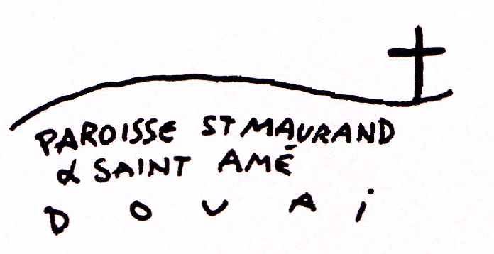
Dimanche 24 novembre 2019

Messe des petits

Maison Notre-Dame
DOUAI

Aujourd'hui nous sommes réunis car c'est un moment de fête en communauté. Nous sommes heureux d'accueillir les enfants qui demandent le baptême. Ils ont débuté un chemin vers le baptême et ce matin c'est un pas important, une première étape : le père Daniel – au nom du Seigneur – accueille chaque enfant par son prénom.

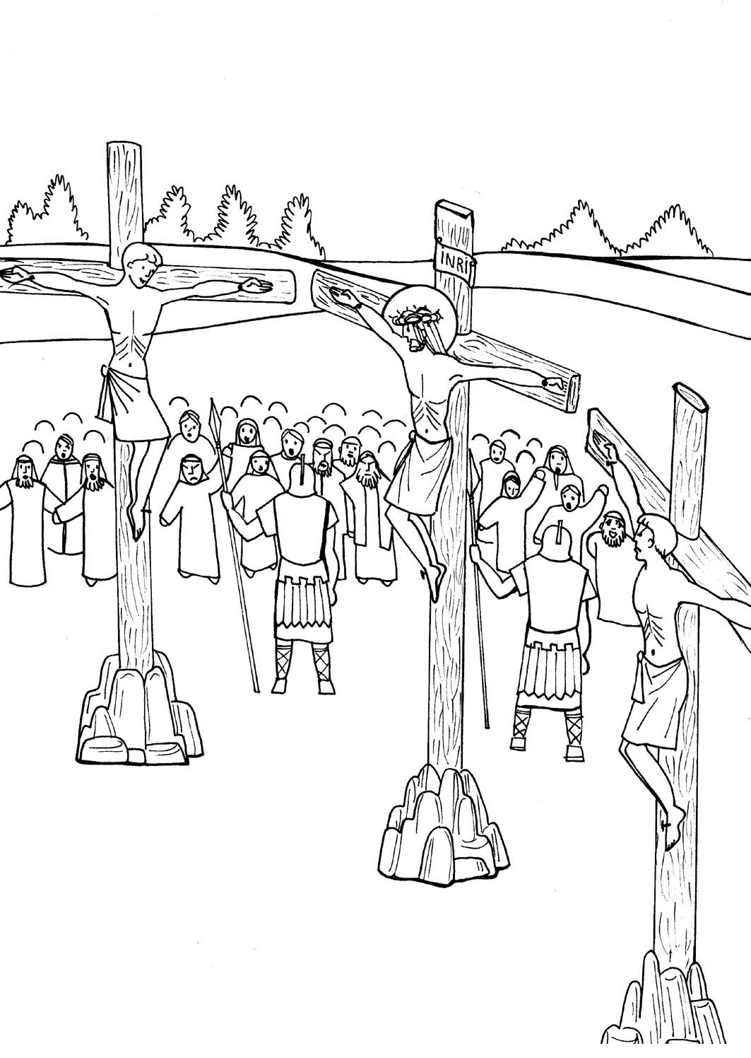
« Amen, je te le dis : aujourd’hui, avec moi, tu seras dans le Paradis. »

